**COMO FAZER UMA COMPRA À VISTA COM CONTROLE INTERNO:**

1- Na tela principal do sistema acesse: **Movimentos** > **Compras**:

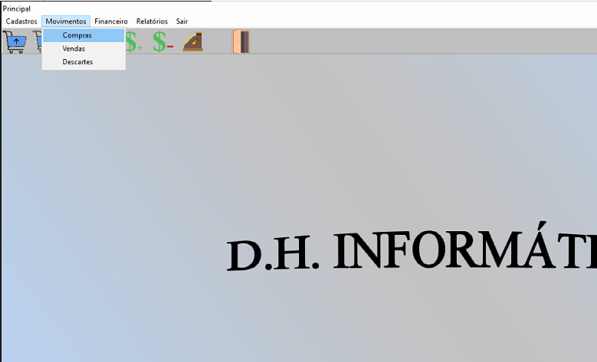

2- Na tela de compras clique em **NOVO**, selecione um funcionário, um fornecedor e o tipo: à vista ou à prazo, pra realizar a compra e clique em **SALVAR**:

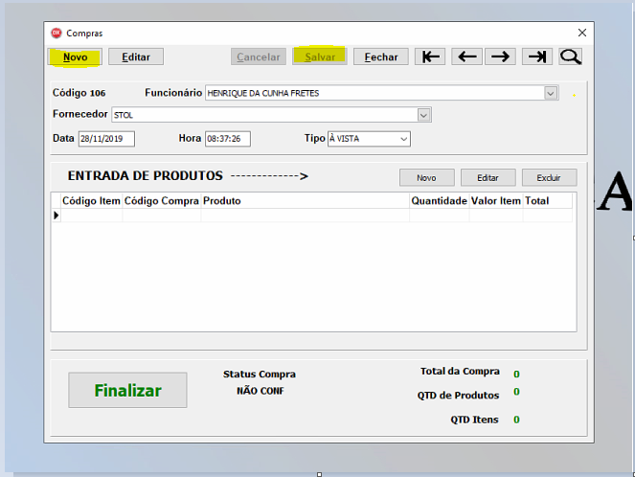

3- Como podemos ver o Status da Venda está “NÃO CONF”, indicando que não foi confirmada.   
Para adicionar produtos à venda clique no botão marcado:

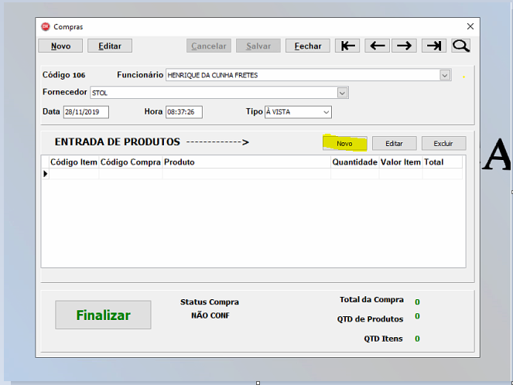

4- Nesse Formulário que abrirá, selecione o produto, a quantidade a ser vendida, pressione TAB e clique em Inserir:

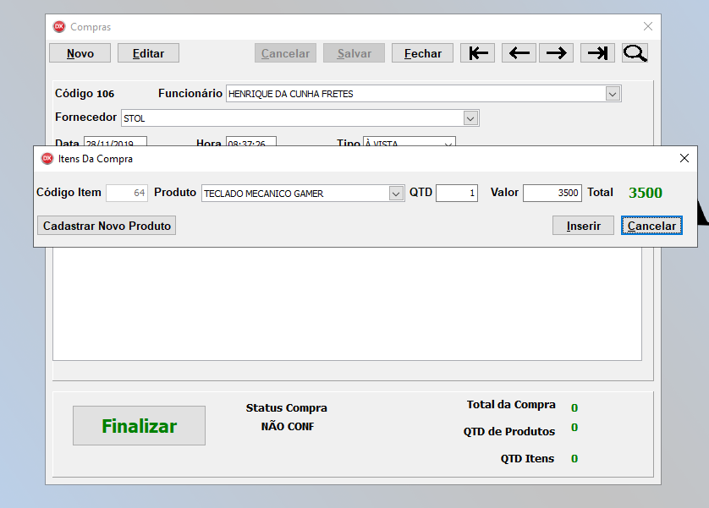

5- Após esses passos é só clicar em **FINALIZAR**:

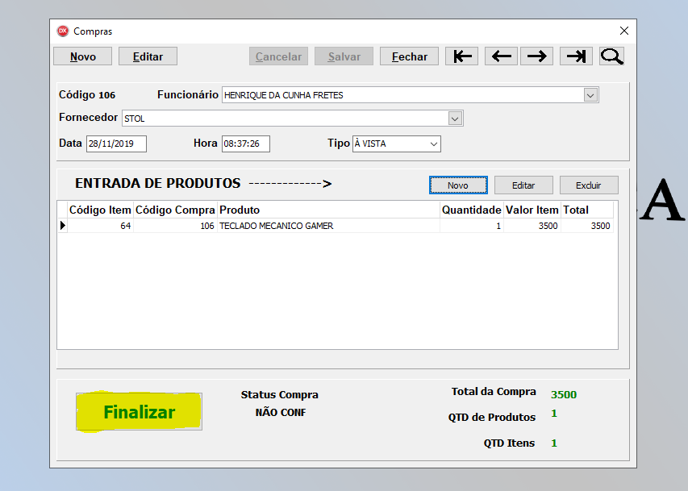

6- No formulário a seguir informe a condição da venda e o valor recebido e clique em **SALVAR** para finalizar a venda, Status da Venda ficará “CONF” significando que foi confirmada a venda:

